Název SŠ: | VOŠ, SPŠ automobilní a technická
Autor: | Mgr. Petr Vašíček
Název: | Jednoduchý elektrický obvod
Tematická oblast: | Fyzika – elektřina, elektrický proud
Ročník: | Druhý
Číslo projektu: | CZ.1.07/1.5.00/34.0504
Datum vzniku: | Září 2012
Anotace: | Tento DUM slouží studentům k zopakování vlastností elektrického proudu protékaného jednoduchým obvodem, zapojení zdroje do elektrického obvodu a základních schematických značek.

Jednoduchý elektrický obvod
- Na obrázku je nepřerušený elektrický obvod. Proč v tomto obvodu žárovka nesvítí?
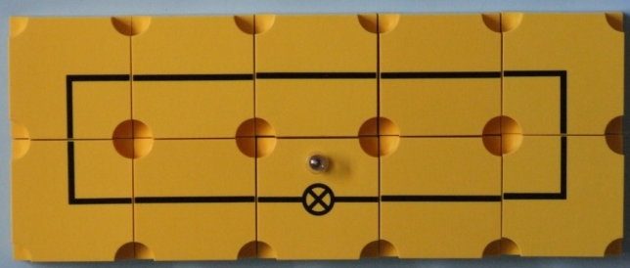
____________________________________________________________________________________________________________________________________

- Co platí o elektrickém proudu ve všech místech v nerozvětveném obvodu?
___________________________________________________________________
- Oldova svítilna
Olda by si rád sám udělal jednoduchou svítilnu. Nekreslil si několik zapojení, ale neví, které si má vybrat a proto se obrátil na svého kamaráda Vildu pro radu. Která zapojení by mu měl Vilda poradit a která nikoli? Které z funkčních zapojení by bylo nejvhodnější? Své tvrzení zdůvodněte.
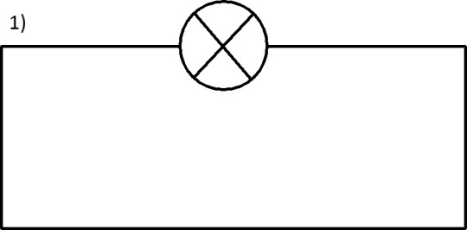 | 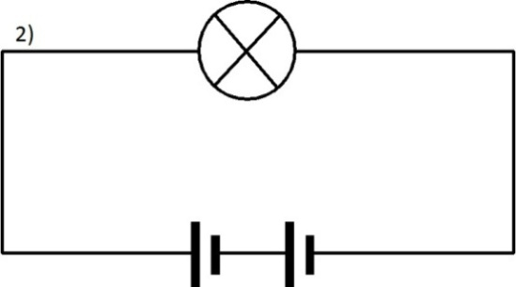
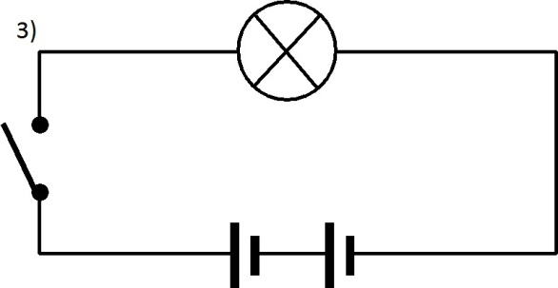 | 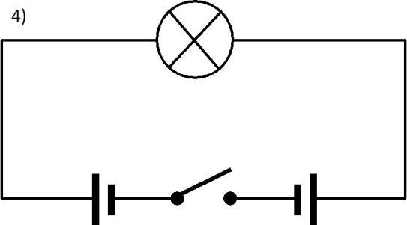

______________________________________________________________________________________________________________________________________
- Můžeme spotřebič určený pro práci při nízké hodnotě napětí, připojit ke zdroji s několikanásobně vyšší hodnotou napětí? Odpověď zdůvodni.
______________________________________________________________________________________________________________________________________________________________________________________________________
- Popiš jak se liší pohyb volných elektronů v kovovém vodiči el. obvodu, pokud je spínač
  - rozepnutý:
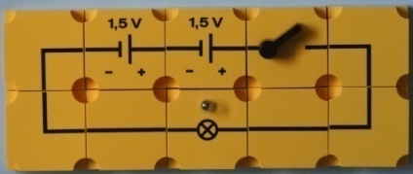
_________________________________________________________________________________________________________________________________________________________________________________________________________
  - sepnutý:
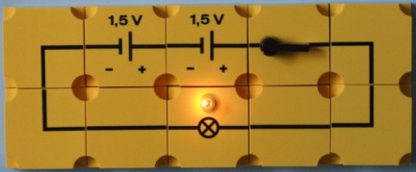
_________________________________________________________________________________________________________________________________________________________________________________________________________

- K jednotlivým součástkám přiřaďte šipkou správně schematickou značku
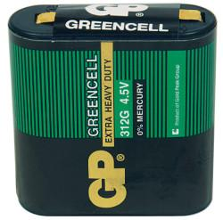 | 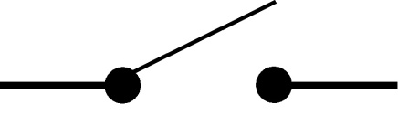
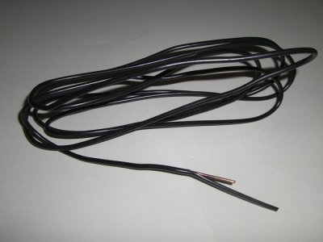 | 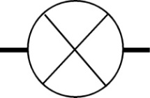
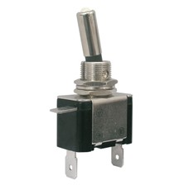
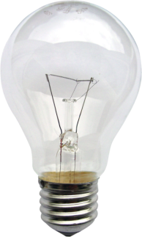 | 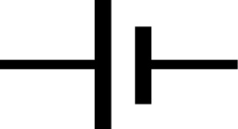

Zdroje:
- VAŠÍČEK, Petr. Inovovaná souprava pro demonstrační pokusy z elektroniky. České Budějovice, 2011. Diplomová práce. Jihočeská univerzita v Českých Budějovicích. Fakulta pedagogická.

